Проушина противовзломная с защитной накладкой

**Применение:** проушина цельнометаллическое изделие, предназначенное для надежного закрывания и защиты от взлома дверей, калиток, ворот с помощью навесного замка.

**Материал:** оцинкованная сталь

**Преимущество:** проушины изготовлены из качественной листовой стали толщиной 4 мм., что позволяет крепить их как на болты, так и методом сварки. Мощная дужка-накладка повышает стойкость замка к взлому и одновременно используется в качестве ручки. Изделие устойчиво в коррозии и может применяться на улице.

**Модели:** предлагаются две модели

|  |  |
| --- | --- |
| Для правосторонних дверей | Для левосторонних дверей |
| H:\advancel\Обмен\Дзгоев\1.Новые изделия\Проушина\IMG_20210907_100540 2.jpg | H:\advancel\Обмен\Мороз\Фото конт3\png_small\09-MSV_0709.png |

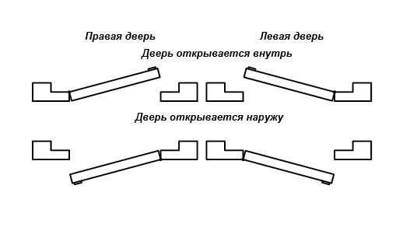

|  |  |
| --- | --- |
|  | При установке использовать  Болт М8 (DIN 603) нужной длины. В комплект не вкл.  <https://leroymerlin.ru/product/bolt-mebelnyy-din603-s-gaykoy-8h60-mm-10944128/> |
| H:\advancel\Обмен\Дзгоев\1.Новые изделия\Проушина\Новая папка\Безымянный1.png |

